溧水区2013—2014学年第二次调研测试
九年级语文试卷
注意事项：
1．本试卷8页，共120分。考试时间120分钟。
2．答案一律用黑色钢笔或墨水笔写在答卷纸上，不能写在本试卷上。

一（27分）
1.用课文原句填空。（10分）
（1）海日生残夜， ▲ 。 （王湾《次北固山下》）
（2）东风不与周郎便， ▲ 。 （杜牧《赤壁》）
（3） ▲ ，老木沧波无限悲。 （陈与义《登岳阳楼（其一）》）
（4） ▲ ，病树前头万木春。 （刘禹锡《酬乐天扬州初逢席上见赠》）
（5） ▲ ，帘卷西风，人比黄花瘦。 （李清照《醉花阴》）
（6）姑苏城外寒山寺， ▲ 。 （张继《枫桥夜泊》）
（7）予独爱莲之出淤泥而不染， ▲ 。 （周敦颐《爱莲说》）
（8）苟全性命于乱世， ▲ 。 （诸葛亮《出师表》）
（9）幸福是什么？幸福是李太白“长风破浪会有时，直挂云帆济沧海”的执著追求，幸福是苏东坡“但愿人长久，千里共婵娟”的美好祝愿，幸福是龚自珍“ ▲ ， ▲ ”的报国情怀。
2. 下列加点字读音两两相同的一项是 （ ▲ ）（2分）
A. 剽悍——虚无缥缈 亘古——断壁残垣
B. 猝然——鞠躬尽瘁 蓦然——日暮途穷
C. 推崇——鬼鬼祟祟 诧异——叱咤风云
D. 数落——屈指可数 勉强——强词夺理
3. 下列词语中没有错别字的一项是 ( ▲ )(2分)
A．啜泣 芒刺在背 物竟天择
B．追溯 出其致胜 顾名思义
C．荣膺 中流砥柱 张皇失措
D．斑谰 略胜一筹 盛气凌人
4.下列选项中没有语病的一项是 （ ▲ ）（2分）
A．5月的溧水“三叶园林”景区是一个满树烂漫、繁花似霞的好地方。
B．通过阅读，我们能更好地热爱生活，认识生活，了解生活，享受生活。
C．我国现有的戏曲剧种种类繁多，据统计，约有三百六十多种左右。
D．我们对名人，要保持一颗平常心，既不能盲目崇拜，更不能求全责备。

学校发起了“迎青奥，讲礼仪”的综合性学习活动，请你参与。
【走近礼仪】
5.下面这段文字是主持人王磊同学写的活动开场白，请你阅读推敲。（4分）
①中国是一个有着五千年历史的文明古国。②早在两千多年前，就有一位睿智的老人——孔子a，用毕生的精力著书立说b，阐述文明礼仪是人生立身之本c，是事业成功之基d；是国家立本之业。③中华民族素来是一个温文尔雅，落落大方，谦恭礼让的文明礼仪之邦。④荀子曰：“不学礼，无以立，人无礼则不立，事无礼则不成，国无礼则不宁。”⑤文明礼仪是我们学习、生活的根基，是我们健康成长的臂膀。
（1）②句a、b、c、d四处有一处标点错误，应把 ▲ 处标点改为“ ▲ 号”。（1分）
（2）文段是从哪三个角度来说明文明礼仪对我们的重要性的？结合语段中的名人名言，提取三个关键词加以概括。（3分）
① ▲ ② ▲ ③ ▲
【宣传礼仪】
6.张林同学准备了三幅书法作品，作为本次活动的宣传口号，并从字体、形态、意蕴三个角度对它们进行了简要说明，请你帮他完成第三幅“和”字的说明。（2分）
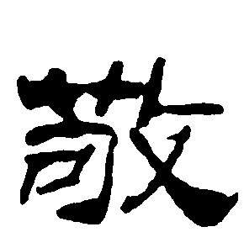
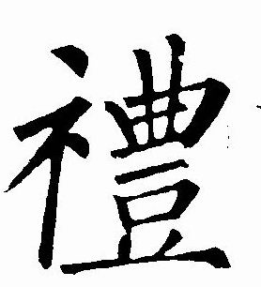


（敬） （礼） （和）

第一幅“敬”字是隶书，形态方扁舒展，告诉我们与人交往要敬字当头；
第二幅“礼”字是楷书，形态端正挺拔，告诉我们与人交往要以礼相待；
第三幅“和”字是 ▲ ，形态 ▲ ，告诉我们与人交往要和谐友善。

【践行礼仪】
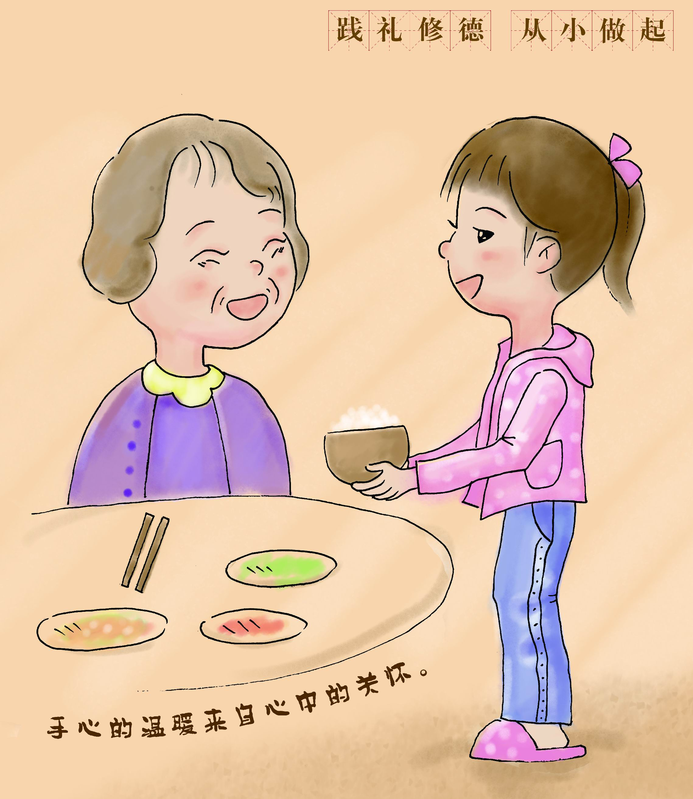
7．李颖同学从网上搜索到这样一幅宣传海报，请你仔细观察，完成后面的题目。（5分）
（1）结合海报画面，说说你对图中“手心的温暖来自心中的关怀”这句话的理解。（2分）
▲
▲
（2）请用正楷字把“手心的温暖来自心中的关怀”抄写在下面的田字格中。要求：规范、工整、美观，用简体字。（3分）

二（43分）
（一）阅读下面古诗文，完成8-14题。（17分）
【古诗阅读】
恨 别
杜甫
洛城一别四千里，胡骑长驱五六年。
草木变衰行剑外，兵戈阻绝老江边。
思家步月清宵立，忆弟看云白日眠。
闻道河阳近乘胜，司徒急为破幽燕。
【注】河阳，地名。末句中“司徒”即指时任检校司徒的李光弼在此大败叛军后，又急欲直捣安史之乱叛军老巢幽燕，以打破相持局面。
8. 诗歌首联中的“五六年”这一数量词交代了因战乱和家人分别时间之长，与颔联中的“ ▲ ”字相呼应。（1分）
9.“步月清宵立”、“看云白日眠”，诗歌的颈联描写了诗人夜醒昼眠这两个生活中的细节，有人说这两句描写有悖生活常理，你同意这样的说法吗？为什么？（3分）
▲

【古文阅读】
看松庵记（节选）
宋濂
龙泉多大山，其西南一百余里诸山为尤深，有四旁奋起而中洼下者，状类箕筐，人因号之为“匡山”。山多髯松，弥望入青云，新翠照人如濯。松上薜萝^{①}份份披披，横敷数十寻，嫩绿可咽。松根茯苓，其大如斗，杂以黄精、前胡及牡鞠之苗，采之可茹^{②}。
吾友章君三益乐之，新结庵庐其间。庵之西南若干步，有深渊二，蛟龙潜于其中，云英英腾上，顷刻覆山谷，其色正白，若大海茫无津涯，大风东来，辄飘去，君复为构烟云万顷亭。庵之东北又若干步，山益高峰峦益峭刻气势欲连霄汉，南望闽中数百里，嘉树帖帖地上如荠，君复为构唯天在上亭。庵之正南又若干步，地明迥爽洁，东西北诸峰，皆竞秀献状，令人爱玩忘倦，兼之可琴可弈，可挈尊罍^{③}而饮，无不宜者，君复为构环中亭。
【注】①薜萝：薜荔和女萝，野生植物。②茹：吃。③尊罍：泛指酒器。
10.解释下列句中加点的词。（4分）
（1）人因号之为“匡山”（ ▲ ） （2）新翠照人如濯 （ ▲ ）
（3）吾友章君三益乐之 （ ▲ ） （4）南望闽中数百里（ ▲ ）
11.下列句中加点词用法和意义相同的一组是（ ▲ ）（2分）
A．采之可茹 侍卫之臣不懈于内 B．其西南一百余里 其真不知马也
C．可挈尊罍而饮 蹴尔而与之 D．蛟龙潜于其中 贤于材人远矣
12. 用“/”为文中画线句子断句。（断两处，2分）
山益高峰峦益峭刻气势欲连霄汉
13.用现代汉语翻译下面句子。（2分）
大风东来，辄飘去，君复为构烟云万顷亭。
▲
14.下列对选文有关内容理解和分析表述不正确的一项是（ ▲ ）（3分）
A．匡山位于龙泉的西南面，因为四面高耸，中间低洼，形状如“箕筐”而得名。
B．选文描绘匡山云雾弥漫、幽深恬静之景，勾勒出一幅秀美怡人的结庐山境图。
C．章三益在匡山上盖了草舍后，又根据草舍周围环境的特点建造了三个亭子。
D．章三益既是宋濂的朋友，更是一位娱情山水、能琴善弈、嗜酒如命的隐居者。

（二）阅读下面文章，完成15-19题。（12分）
童年的月光宝盒
王聪娜
童年是一个尘封的月光宝盒，打开记忆的密码，那些早已泛黄却又透着几分新鲜的往事，争先恐后逶迤而来……
那时，妈妈是村幼儿园孩子们最喜欢的老师，年轻漂亮活泼开朗，演过《红灯记》的她有一条小铁梅式的乌黑油亮的大辫子，我的头发自然也被梳成了麻花小辫，跑起来飞成两串麻花。近水楼台先得月，唱儿歌，跳舞，背唐诗，背“小九九”，打拳，儿时的我据说被妈妈培养得相当“多才多艺”。每次放学，当街一群晒太阳的老爷爷总要虎着脸拦住我：“小梅子，来趟拳，要不不让过！”只得乖乖从命，煞有介事的舒腰展臂闪转腾挪一番，赢得一片喝彩和开心的大笑。
童年的记忆里时常摇曳着大队部的灯光。晚上常和小伙伴们去给父母记工分。冰冷的寒夜里，昏暗的油灯下，那个俊俏的姐姐在表格上一笔一画的记完，把我搂在怀里，爱怜的摸摸我冻成胡萝卜的小手，拍拍我皴裂的面梨似的小脸，叹口气：“哎，这苦日子啥时熬到头啊！”那幽幽的叹息，在夜色里传得很远很远……
大队部旁边的小卖部是我儿时的乐园。花手娟、蝴蝶结、玻璃球、大白兔奶糖……所有新奇有趣的物件都能在那里找到，而且隔些天就变换一回，比刘谦的魔术还神奇，我有事没事就跑到那里一次次“见证奇迹”。开小卖部的大伯家有弟兄俩个，淘气的嘎子哥是我们的偶像兼“孩子王”。我们这帮小“兵”们跟着他玩各种千奇百怪的游戏，围成一圈听他讲战斗故事，小尾巴似的跟着他去外村看电影《林海雪原》，军营梦也就在那时萌芽。后来嘎子哥参军到北京，成为一名青年军官。多年后，我也俨然成了半个“女兵”，去部队采访顺路看望他。一身戎装英姿飒爽地出现在他面前，“啪”一个敬礼，惊得他嘴巴张成○字型，半天没回过神来：“丫头，都长这么大啦？！真是女大十八变啊！”回忆起小时候的趣事，两个“兵”，还孩子般笑作一团。
儿时的世界里，最深的渴望就是能有个哥哥。在我受伤的时候，能为我拭去腮边的泪滴，能把我冰凉的小手紧握在他温暖的掌心，能让我扑进他怀里痛哭一场，能挺身而出挡在我面前：“小妹，别怕，有我呢!”可是，我没有。受那些坏孩子欺负的时候，硬撑着摆出一副不服气的架势，小胸脯一挺：“哼，等着瞧，看我哥回来怎么收拾你们！”也想做集万千宠爱于一身的小公主，对有兄长的小姐妹羡慕得眼睛发蓝，在数次向妈妈提出“再给我生个哥哥”的要求遭到严辞拒绝后，我打起了同伴的主意。向有三个哥哥的最好的朋友小兰送毽子沙包手绢糖豆大献殷勤，然后跟人家商量：“匀一个哥哥给我行不？我给你个妹妹。”
童年的月光宝盒里，珍藏着一件件趣味的珠贝。一次雨后上房偷枣，从房顶上漏下来，还把家里精心择好准备去卖的棉花弄了个乱七八糟。还有一回，和一群小伙伴悄悄潜入村北的白胡子老爷爷家，趁他睡午觉时上树摘桃，正摘得高兴，忽听得里屋一声咳嗽：“小兔崽子，哪儿跑？”随后是踶拉鞋的声音。吓得我们魂飞魄散，兜着衣襟跟头骨碌撒丫子就逃，跑飞了凉鞋，跑开了小辫。跑到安全处定下心神，一边庆幸没被逮住，一边美滋滋的品尝胜利果实——偷来的桃子就是甜啊！
那时家里穷，星期天帮父母赶着小毛驴去地里干活，一次车飞跑起来差点翻进沟里。放了假帮着整枝打杈收拾棉花，棉蛉虫粘到手上脸上，一出汗粘乎乎痒得难受，一天下来累得腰都直不起来。晚上做梦，千百条肥肥的大青虫爬到身上拼命的吞噬着我，吓得哭着惊叫而起，再也无法入眠，连续半月天天如此，怕父母担心还不敢给大人说。从那时起，隐隐懂事的我开始向往外面的世界……
哦，逝去的童年，或甜蜜或苦涩的记忆！那些点点滴滴的过往，是我一生的珍宝，我将它珍藏进岁月的箱底，时光之手无法触及的距离……
（选自《散文百家》2013年第09期）
15.通读选文，说说“童年的月光宝盒”这个文题好在哪里？（3分）
▲
16.作者在文章开头说：“打开记忆的密码，那些早已泛黄却又透着几分新鲜的往事，争先恐后逶迤而来……”“早已泛黄”是因为 ▲ ；“几分新鲜”又是因为 ▲ 。（2分）
17.选文第4节除了回忆童年往事，还插叙了自己成年后一次去部队采访顺路看望在北京参军的嘎子哥的事情，这样写切合题意吗？（3）
▲
18.结合加点字词，试简要品析下面的句子。（4分）
跑到安全处定下心神，一边庆幸没被逮住，一边美滋滋的品尝胜利果实——偷来的桃子就是甜啊！
▲

（三）阅读下面文章，完成20-23题。（14分）
养成好习惯
梁实秋
人的天性大致是差不多的，但是在习惯方面却各不相同，习惯是慢慢养成的，在幼小的时候最容易养成，一旦养成之后，要想改变过来却还很不容易。
例如说：清晨早起是一个好习惯，这也要从小时候养成。很多人从小就贪睡懒觉，一遇假日便要睡到日上三竿还高卧不起，平时也是不肯早起，往往蓬首垢面的就往学校跑，结果还是迟到，这样的人长大了之后也常是不知振作，多半不能有什么成就。祖逖闻鸡起舞，刘琨枕戈待旦，那才是志士奋励的榜样。
我们中国人最重礼，因为礼是行为的规范。礼要从家庭里做起，姑举一例：为子弟者“出必告，返必面”，这一点点对长辈的起码的礼，我们是否已经每日做到了呢?我看见有些个孩子们早晨起来对父母视若无睹，晚上回到家来如入无人之境，遇到长辈常常横眉冷目，不屑搭讪。这样的跋扈乖戾之气如果不早早的纠正过来，将来长大到社会服务，必将处处引起摩擦不受欢迎。我们不仅仅对长辈要恭敬有礼，对任何人都应该维持相当的礼貌。
大声说话，扰及他人的宁静，是一种不好的习惯。我们试自检讨一番，在别人读书工作的时候是否有过喧哗的行为？我们要随时随地为别人着想，维持公共的秩序，顾虑他人的利益，不可放纵自己，在公共场所人多的地方，要知道依次排队，不可争先恐后的去乱挤。
时间即是生命。我们的生命是一分一秒地在消耗着，我们平常不大觉得，细想起来实在值得警惕。我们每天有许多的零碎时间于不知不觉中浪费掉了。我们若能养成一种利用闲暇的习惯，一遇空闲，无论其为多么短暂，都利用之做一点有益身心之事，则积少成多终必有成。常听人讲起“消遣”二字，最是要不得，好像是时间太多无法打发的样子，其实人生短促极了，哪里会有多余的时间待人“消遣”?陆放翁有句云：“待饭未来还读书”。我知道有人就经常利用这“待饭未来”的时间读了不少的大书。古人所谓“三上之功”，枕上、马上、厕上，虽不足为训，其用意是在劝人不要浪费光阴。
吃苦耐劳是我们这个民族的标识。古圣先贤总是教训我们能过得俭朴的生活，所谓“一箪食，一瓢饮”，就是形容生活状态之极端的刻苦，所谓“嚼得菜根”，就是表示一个有志的人之能耐得清寒。恶衣恶食，不足为耻，丰衣足食，不足为荣，这在个人之修养上是应有的认识。罗马帝国盛时的一位皇帝，Marcus Aurelius（马可·奥勒留），他从小就摒绝一切享受，从来不参观那当时风摩全国的赛车比武之类的娱乐，终于成为一位严肃的苦修派的哲学家，而且建立了不朽的事业。这是很值得令人钦佩的。我们中国是一个穷的国家，所以我们更应该体验艰难，弃绝一切奢侈，尤其是从外国来的奢侈。宜从小就养成俭朴的习惯，更要知道物力维艰，竹头木屑，皆宜爱惜。
以上不过是偶然拈来，好的习惯千头万绪，“勿以善小而不为”。习惯养成之后，便毫无勉强，临事心平气和，顺理成章。充满良好习惯的生活，才是合于“自然”的生活。
（《梁实秋杂文集》，中国社会出版社）
19．通读全文，作者告诉了我们一个怎样的道理？（2分）
▲
20．文中第2段画线句能不能删去？为什么？（3分）
▲
21．请简述第3段的论证思路。（3分）
▲
22.文章第5段中引用陆放翁的“待饭未来还读书”，告诉我们“时间即是生命”。下列选项中不能证明作者观点的一项是（ ▲ ）（3分）
A. 颜真卿《劝学》：“三更灯火五更鸡， 正是男儿读书时。”
B. 杜秋娘《金缕衣》：“劝君莫惜金缕衣，劝君须惜少年时。”
C. 文嘉《今日歌》：“人生百年几今日， 今日不为真可惜！”
D. 屈原《离骚》“老冉冉其将至兮，恐修名之不立。”
23．“好的习惯千头万绪”，读罢此文，我们受益匪浅。请你结合生活经验，再举一例需要养成的好习惯，将下列语句补充完整。（3分）
我认为， ▲ 也是一种需要养成的好习惯。因为， ▲ ，比如 ▲ ，所以，这也是我们需要养成的好习惯。

三 （50分）
24．“点赞”，网络语言，来源于各大网络社区的“赞”功能。“赞”是表示赞同，通过赞功能可以让人更直观的看到大家的观点。网络上的某个内容下(比如一条贴子、一篇文章或者一条微博等)有一个大拇指形状的“赞”按钮，点击一下该按钮即对该内容点赞，表明对该内容的喜爱、赞同。请以《也给自己点个赞》为题目，写一篇文章。
要求：（1）联系自己的生活体验，可以记叙经历，也可以发表议论，抒发感情；
（2）文体不限，诗歌除外；
（3）不少于600字，文中不要出现真实的人名、校名、地名。
溧水县2013—2014学年第二次调研测试
九年级语文参考答案及评分标准
一、（27分）
1. （10分）（每空1分，有错、漏、添、倒一处，该空不得分)
(1)江春入旧年 (2) 铜雀春深锁二乔 (3)白头吊古风霜里
(4)沉舟侧畔千帆过 (5)莫道不消魂 (6)夜半钟声到客船
(7)濯清涟而不妖 (8) 不求闻达于诸侯
(9)落红不是无情物，化作春泥更护花
2.（2分）D 3.（2分）C 4.（2分）A
5.（4分）（1）把d处改成“，”（逗号）（1分）
（2）人生、事业、国家（做人、做事、治国也可）（每词1分，共3分）
6.（2分）行书（行楷），形态饱满流畅（端庄飘逸）。（字体、形态各1分）
7. （5分）（1）（2分）画面中小女孩双手捧着一碗饭递给长辈（1分），这充分说明只有内心时刻充满着爱，才能在生活的点点滴滴，体现出对长辈（他人）的关心与爱护（1分）。（简括画面内容1分，分析含义1分，意思相近即可。）
（2）（3分）略（规范得1分，工整得1分，美观得1分）

二、（43分）
（一）（17分）
8.（1分）“老”或“衰”
9.（3分）诗人用简朴的语言细致描绘了自己月夜不寐反立，白昼倦极而眠的反常举动（分析1分），委婉含蓄地表达了对远方亲人的无限思念之情，突出“恨别”这个题旨。（作用2分）
10.（4分）（1）称呼，命名 （2）洗涤、洗 （3）对…感到快乐（喜欢）、以…为乐 （4）向南
11.（2分）C
12.（2分）山益高∕峰峦益峭刻∕气势欲连霄汉
13.（2分）大风从东面吹来，云就被吹散了，章三益又建造了烟云万顷亭。
14.（3分）D
【译文】龙泉有许多高大的山峰，距它西南一百多里的其他山峰更为高大，有座四周突起中间低洼的其形状像萁筐的，人们因此称之为“匡山”。山上多生长髥松，远远望去高入青云，清新翠绿，光彩照人，就像水洗过一样，松树上杂乱地攀附着薜荔和女萝，纵横扩展几十寻，嫩绿可吃。松根的茯苓，形状其大如斗，又杂生着黄精、前胡和牡鞠，采下就可吃。
我的好友章三益非常喜欢这里，在山中刚修建了庙庵，庵的西南几十步的地方，有两个深渊，蛟龙就潜藏其中，云蒸腾而上，不一会儿就覆盖了整个山谷，白茫茫的如同大海苍茫无边际，大风从东面吹来，云就被吹散了，章君又建造了烟云万顷亭。庵的东北几十步的地方，山更高，更峭拔险峻，气势直冲霄汉，向南望闽中数百里的地方，秀美的树木紧贴在地上就像生长的荠菜，章君又建造了唯天在上亭。庵的正南几十步，明亮高远，清朗洁净，东西北三面的山峰，都竞相以形争秀，让人喜爱玩赏忘记疲倦，更可以弹琴、下棋，也可以举杯而饮，没有不可以的，君又建造了环中亭。
（二）（12分）
15.（3分）用比喻的修辞手法，把童年比作月光宝盒，（1分）体现了作者对童年的怀念和珍惜，（1分）生动新颖，引人遐想，能激发读者的阅读兴趣。并作为线索贯穿全文。（1分）
16.（2分）“早已泛黄”是因为自己早已告别童年，相隔时间久远；（1分）“几分新鲜”是因为童年的记忆印象深刻，就好象发生在昨天一样。（1分）（大意相同即可）
17.（3分）切合题意，（1分）这样插叙既印证了儿时的游戏和生活经历（军营梦）让我记忆深刻、对我的人生影响很大，（1分）又丰富了文章的内容，使行文更真实可感。（1分）
18.（4分）“庆幸”“美滋滋的”是心理描写，（1分）“甜”是从味觉角度，“偷来的”是贬义褒用，（1分）多角度生动的描写，让天真活泼又顽皮可爱的儿童形象跃然纸上。（生动形象的描绘出我的童年时顽皮可爱。）（2分）

（三）（14分）
19.（2分）我们应该（从小）养成好的习惯。（或者：充满良好习惯的生活，才是合于“自然”的生活。）
20.（3分）举祖狄、刘琨早起奋励的例子，充当事实论据（进行事实论证），（1分）从正面证明“清晨早起是一个好习惯，这也要从小时候养成”，（1分）使得论证更全面，让人信服。（1分）
（或：这句话运用举例论证（1分），并且和上文“很多人从小就贪睡懒觉”形成对比（对比论证）（1分），有力地论证了“清晨早起是一个好习惯，这也要从小时候养成”（1分）。）
21.（3分）作者先摆明观点：“礼是行为的规范”，要养成礼貌的习惯。（1分）接着，从正面举例，论述我们应对长辈有起码的礼；然后，再从反面举例，强调无礼的危害。（正反对比举例，论述应对长辈有礼，以及无礼的危害）(运用举例论证和对比论证，从正反两面进行论述）（1分）最后得出结论：“我们不仅仅对长辈要恭敬有礼，对任何人都应该维持相当的礼貌。”（1分）
22.（3分）D
23.（3分）要点：先摆出正确、鲜明的观点；（1分）接着，要进行道理论证，紧扣观点分析阐述；（1分）然后，举例进行事实论证。（1分）
示例：我认为，节约也是需要养成的一种习惯。（1分）因为，节约，既是继承我国传统美德的要求，又是新时代发展的需要。牢固树立节约意识，从小养成节俭的好习惯意义深远。（1分）比如周总理经常在餐桌上是豆腐，青菜，四周摆几小碟咸菜和烧饼。周总理的节约的故事至今听来让人觉得很有教育意义。（1分）

三、（50分）
24.作文。
评分标准：结合中考评分标准，从“是否成篇（0～10分）切题（0～10分）”、“是否文通字顺，语言有无文采（0～15分）”、“表情达意是否正确清楚打动人（0～10分）”“文体是否清晰分明（0～5分）”四个角度整体把握评分。

